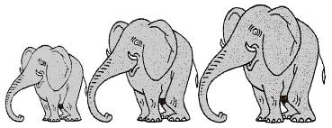  Rallye Lecture Cycle 3 | Le Chat botté  Charles Perrault (éditions Lire C’est Partir) |  | 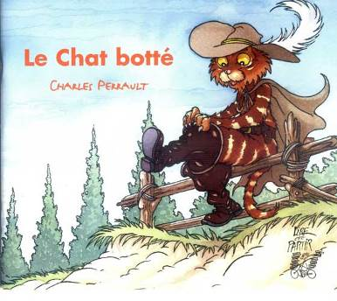
1 – Pourquoi son maître songe-t-il à se débarrasser de l’âne ?  a) Car ses forces commencent à décliner.  b) Car il est trop bruyant.  c) Car il est trop fainéant. |  | 6 – Qu’espèrent-ils faire quand ils seront arrivés.  a) Ils souhaitent monter un numéro de musique.  b) Ils souhaitent être embauchés dans l’orchestre municipale.  c) Ils souhaitent ouvrir un magasin d’instruments de musique.
2 – Pourquoi son maître veut-il tuer le chien ?  a) Car il l’a mordu.  b) Car il fait peur à ses enfants.  c) Car il ne peut plus chasser. |  | 7 – Qu’aperçoit au loin le coq alors qu’ils s’arrêtent pour la nuit ?  a) Il aperçoit la ville où ils souhaitent aller.  b) Il aperçoit une grotte où ils seront à l’abri.  c) Il aperçoit la lumière d’une maison.
3 – Pourquoi le chat s’est-il enfui de chez lui ?  a) Sa maîtresse veut le faire empailler.  b) Sa maîtresse a essayé de le noyer.  c) Sa maîtresse veut le garder enfermé au grenier. |  | 8 – Pourquoi les brigands fuient-ils la maison ?  a) Ils croient qu’un fantôme est entré.  b) Ils croient qu’un dragon est entré.  c) Ils croient qu’un sorcier est entré.
4 – Pourquoi le coq est-il désespéré ?  a) Ses maîtres souhaitent le manger.  b) Ses maître souhaitent le vendre au marché.  c) Ses maîtres souhaitent lui couper les cordes vocales. |  | 9 – Qu’arrive-t-il au brigand qui essaie de rentrer à nouveau dans la maison ?  a) Il tombe dans un trou.  b) Il reste coincé dans la fenêtre.  c) Il est chassé par les animaux.
5 – Dans quelle ville veulent se rendre tous les animaux ?  a) Ils veulent se rendre à Paris.  b) Ils veulent se rendre à Brême.  c) ils veulent se rendre à Munich. |  | 10 – Combien de temps les animaux mettent-ils pour arriver dans la ville où ils voulaient se rendre ?  a) Ils mettent deux jours.  b) Ils mettent cinq jours.  c) Ils n’y vont finalement pas.

Rallye Lecture Cycle 3 |  |  |  |  | Les musiciens de Brême  Jacob et Wilhelm Grimm (éditions Lire C’est Partir)
CORRECTION
1 – Pourquoi son maître songe-t-il à se débarrasser de l’âne ?  a) Car ses forces commencent à décliner. |  |  |  |  |  |  | 6 – Qu’espèrent-ils faire quand ils seront arrivés.  b) Ils souhaitent être embauchés dans l’orchestre municipale.
2 – Pourquoi son maître veut-il tuer le chien ?  c) Car il ne peut plus chasser. |  |  |  |  |  |  | 7 – Qu’aperçoit au loin le coq alors qu’ils s’arrêtent pour la nuit ?  c) Il aperçoit la lumière d’une maison.
3 – Pourquoi le chat s’est-il enfui de chez lui ?  b) Sa maîtresse a essayé de le noyer. |  |  |  |  |  |  | 8 – Pourquoi les brigands fuient-ils la maison ?  a) Ils croient qu’un fantôme est entré.
4 – Pourquoi le coq est-il désespéré ?  a) Ses maîtres souhaitent le manger. |  |  |  |  |  |  | 9 – Qu’arrive-t-il au brigand qui essaie de rentrer à nouveau dans la maison ?  c) Il est chassé par les animaux.
5 – Dans quelle ville veulent se rendre tous les animaux ?  b) Ils veulent se rendre à Brême. |  |  |  |  |  |  | 10 – Combien de temps les animaux mettent-ils pour arriver dans la ville où ils voulaient se rendre ?  c) Ils n’y vont finalement pas.
Question | 1 | 2 | 3 | 4 |  | 5 |  | 6 | 7 | 8 | 9 | 10
Points | 1 | 1 | 1 | 1 |  | 1 |  | 1 | 1 | 1 | 1 | 1

